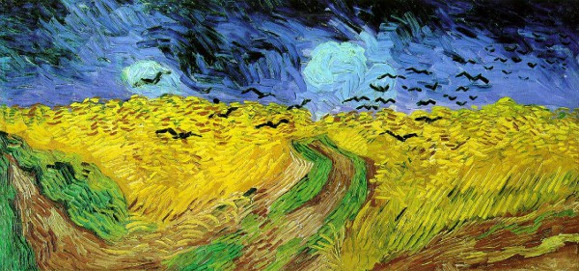

- CATALOGAZIONE:

- Titolo dell’opera: Volo di corvi su un campo di grano
- Autore: Vincent Van Gogh
- Datazione/Periodo storico: 1890
- Tecniche e Materiali (o Supporti): olio su tela
- Dimensioni: 50,5 x 103 cm
- Collocazione attuale: Museo Van Gogh - Amsterdam

- DESCRIZIONE OGGETTIVA ovvero ICONOGRAFICA:
Una distesa di grano mosso dal vento sotto un cielo tempestoso e cupo agitato da nuvoloni contorti e … un’improvviso volo di corvi neri non si capisce bene se verso il cielo o verso l’osservatore.
Questo è ciò che si vede nel quadro!
- INTERPRETAZIONE DEL MESSAGGIO DELL’ARTISTA ovvero DESCRIZIONE ICONOLOGICA :
Probabilmente questo non è stato l’ultimo quadro dipinto da Vincent prima di spararsi un colpo al cuore, ma è suggestivo pensare che sia così. La mattina in cui è uscito di casa per dipingere questo quadro ha visto nel paesaggio che gli si è presentato davanti, un enorme, immenso vento … il vento dell’universo al di fuori di lui. Contemporaneamente ha avvertito un’assenza completa di vento dentro di sé. Avverte lo "scoppio" imminente del temporale ... che sia la fine suicida del pittore che si preannuncia anche nella natura del cielo? I corvi ... lo stormo di corvi, non è ben chiaro se stiano volando verso il pittore o via da lui .... come la vita.
Il suo cuore stanco non ha ormai nulla più da dare! Vincent “muore di stanchezza” di usura della sua energia psichica. La stessa energia che in soli due mesi gli ha fatto produrre in modo quasi febbricitante, ottanta splendide tele …
La presenza degli uccelli neri è premonitrice della tempesta, quella interiore del pittore che essi avvertono e forse per questo spiccano velocemente il volo il più lontano possibile da lui ....
Il cielo oscuro e maligno che incombe su una “mareggiata” di grano interrotta soltanto da un’improbabile strada fatta di verde e rosso che sembra non condurre da nessuna parte se non, addirittura … sparire nel nulla.
“Voglio dipingere col verde e col rosso le terribili passioni umane”.
Così aveva scritto al fratello Theo. E, così, in questa natura avversa ed incomprensibile, infinitamente più forte dell’uomo, in questo vento che, improvvisamente lo sopraffà e spazza via ogni possibilità e capacità di difesa dell’uomo, Vincent si è sentito schiacciato dagli eventi, compresso da ciò che sentiva di non poter più controllare e si è sparato un colpo al cuore.
Il campo di grano è insomma l'elegia di uno sconfitto!
Con quale lucidità, dinamismo e potenza di sintesi un uomo riesce a rappresentare così la propria fine!
- ANALISI DEGLI ELEMENTI DEL CODICE DEL LINGUAGGIO VISIVO USATO DALL’ARTISTA:
Qui il cielo e la terra si fondono nel vento dell’universo! Il cielo contorto è ormai deformato dall’ansia del pittore.
Le strade hanno una prospettiva improbabilissima, a conferma che Vincent ha ormai perso il controllo sulla natura che pure tanto amava e rispettava e sta per soccombere.
Non essendoci luminosità nel cielo, appare chiaro che i campi sono gialli soltanto perché ricevono una luce dall'interno.
Sarebbe opportuno, a questo punto, un confronto con lo stesso atteggiamento verso la natura incombente espresso da Munch ne “L’urlo”. Evidente sarebbe la conferma che l’esperienza di Vincent Van Gogh ha spalancato le porte della pittura all’”espressionismo”.

